AG REGION 4 | SVERRE BAARD STRAND
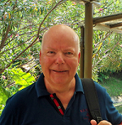 | Født: 28. februar 1948  e-mail: sb-stra@online.no  Medlemskap i Rotary:  Første gang i Bahari Club – Dar es Salaam i 1995 Medlem i Røyken Rotary Club fra 1997  President i Røyken Rotary 2013-2014  President i Røyken Rotary 2014-2015  AG i District 2310, Region 4 fra juli 2017
Utdannelse:
Sivilingeniør fra University of Newcastle UK i 1974
Arbeidserfaring:
Fra telecom og transport/ luftfart.
Siste 10 år som teknisk direktør i Widerøe Flyveselskap.

